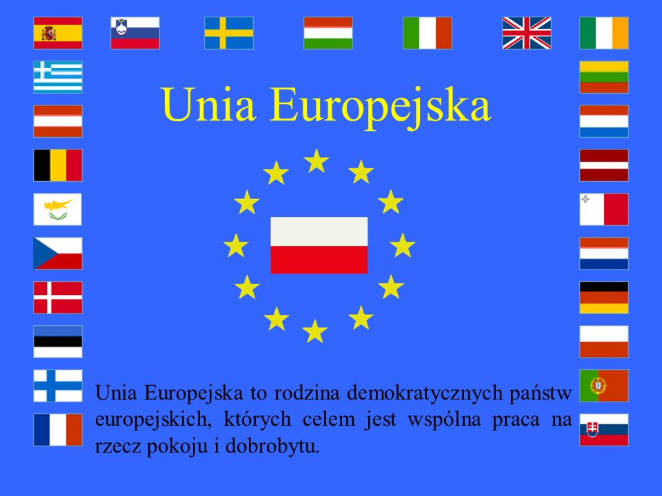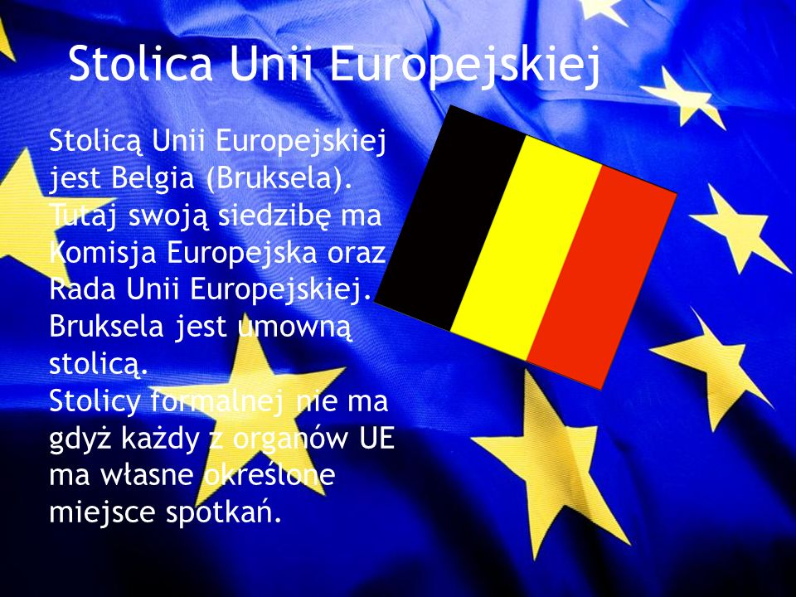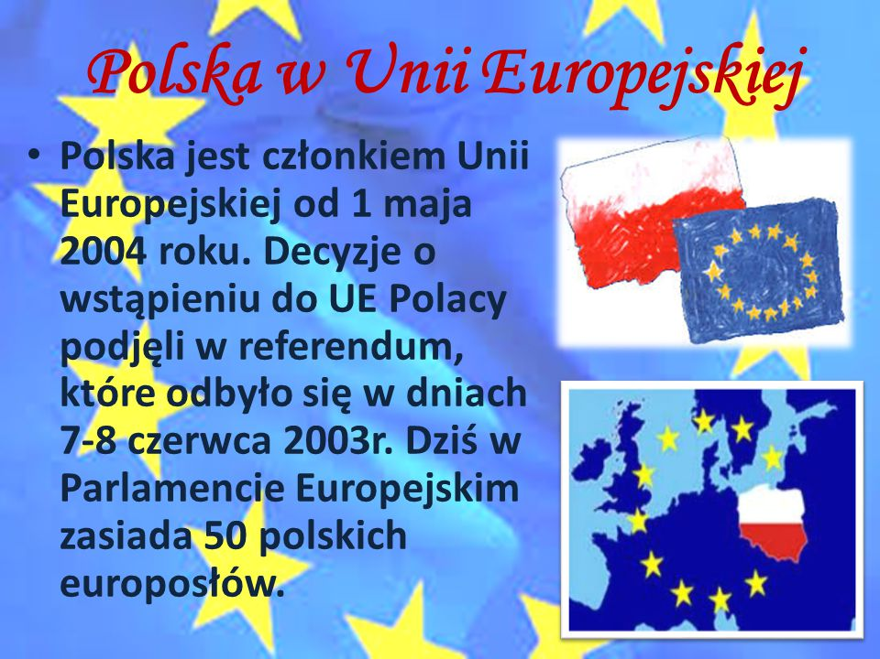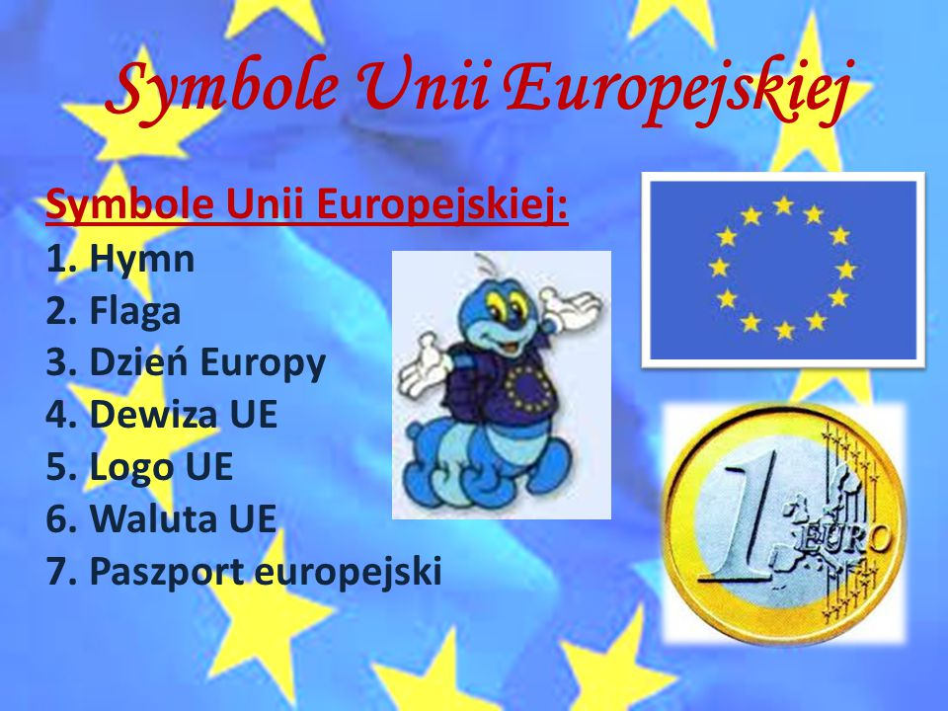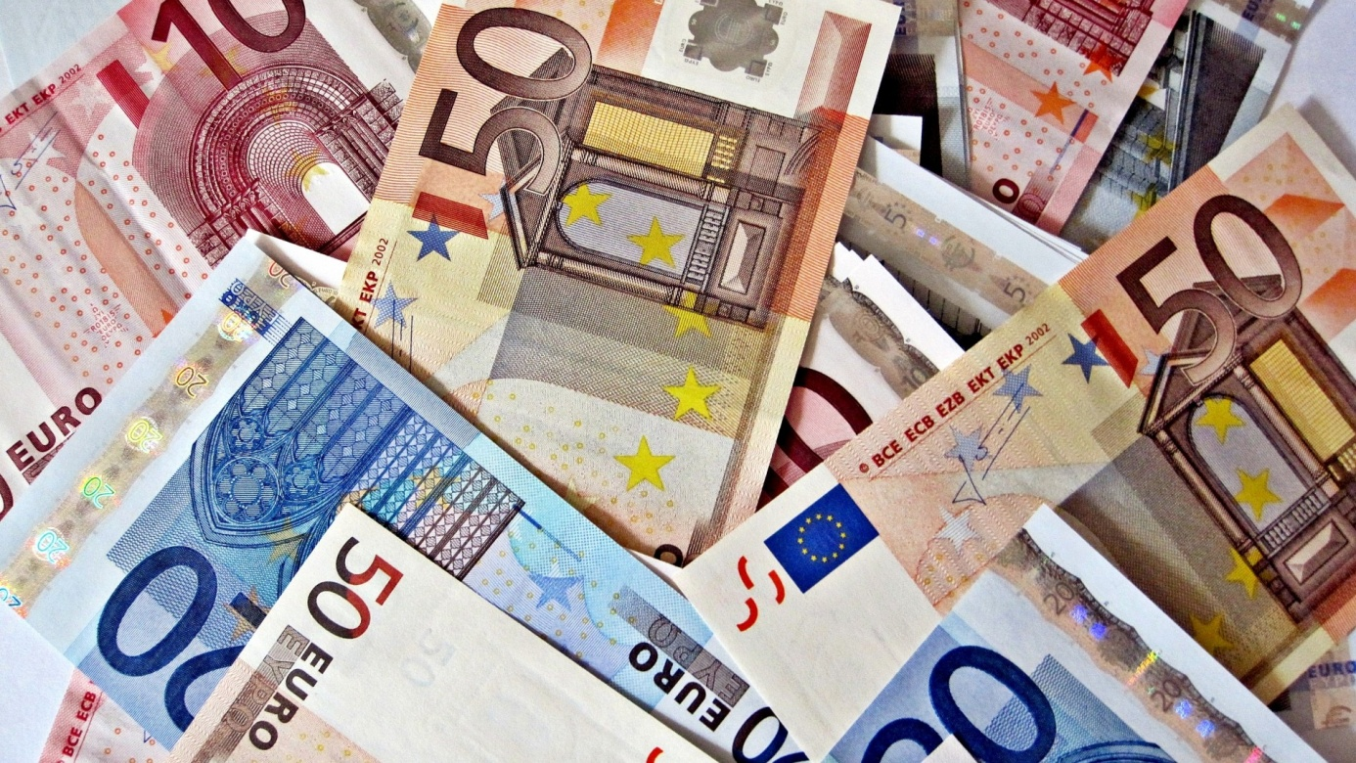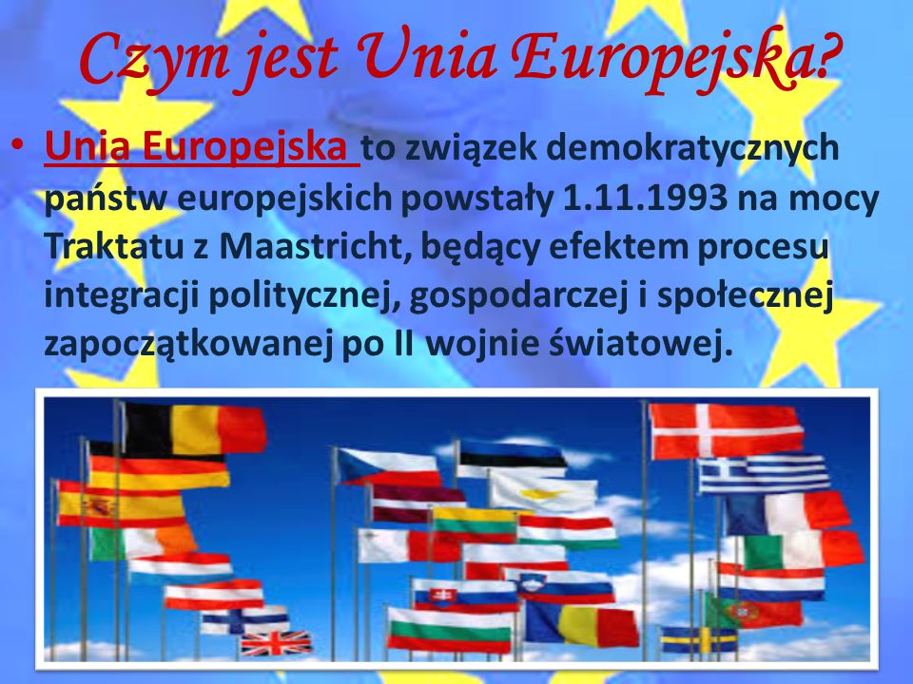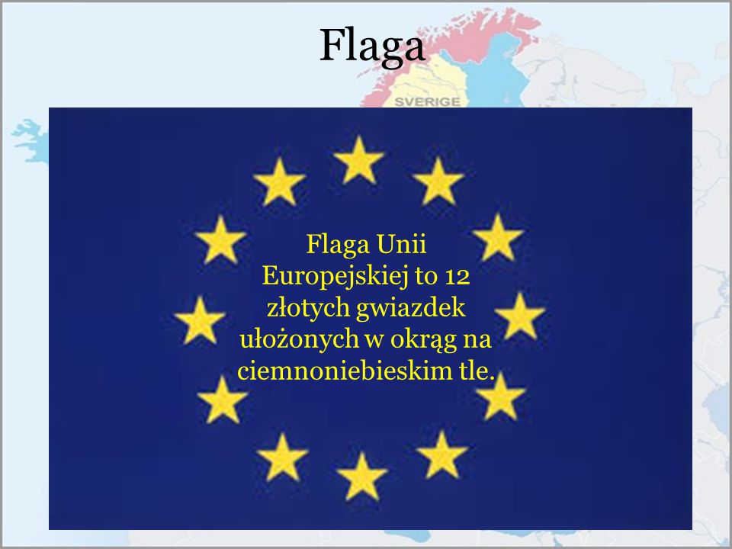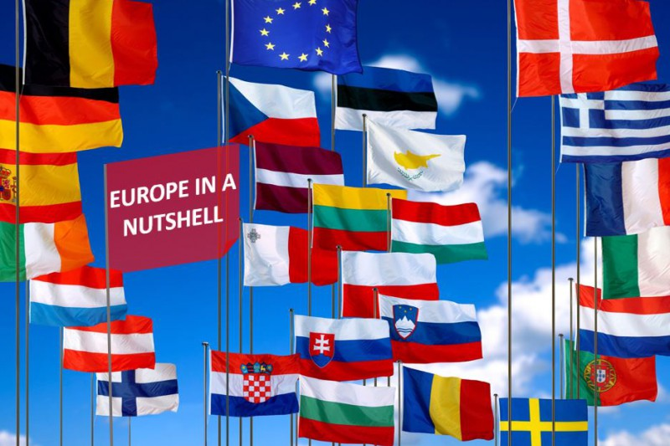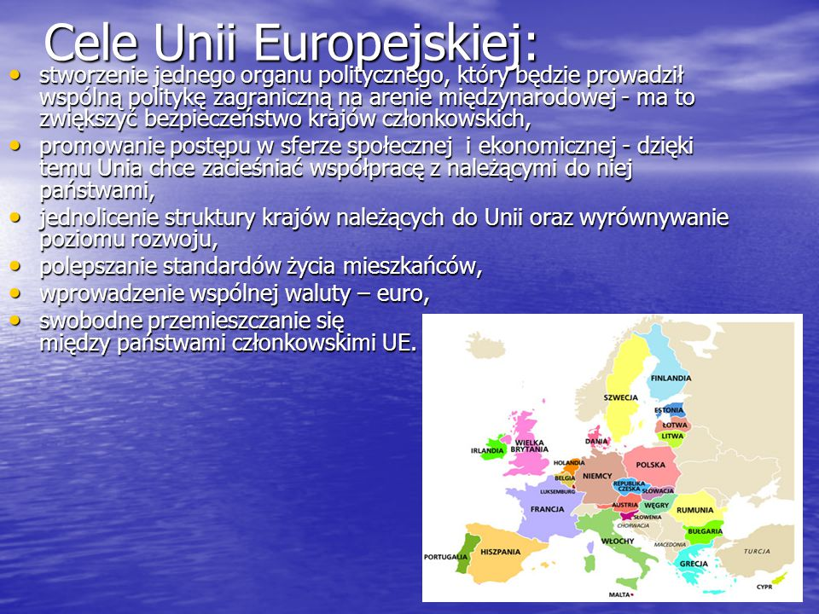

Kochani ma dla was kilka pytań spróbujmy odpowiedzieć sobie na pytania.
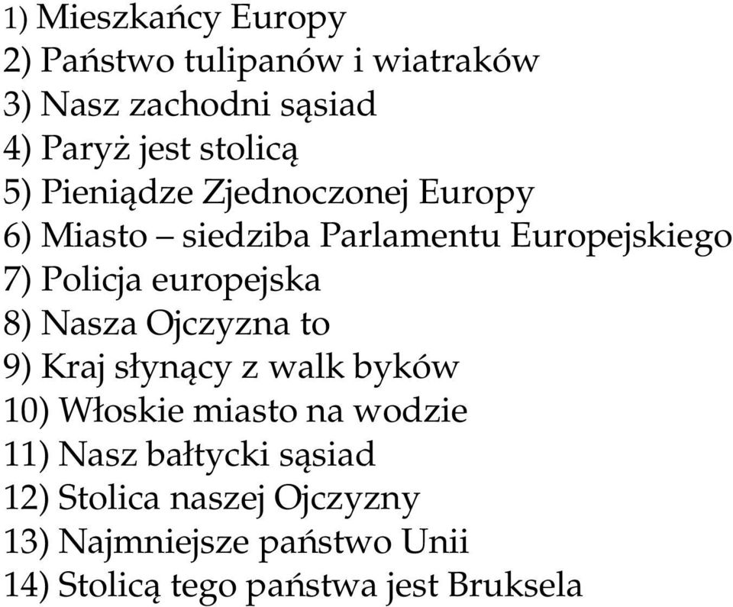Pozdrawiam HLECZKOWSKA.
KRAJE UNII TO
Austria | Litwa
Belgia | Luksemburg
Bułgaria | Łotwa
Chorwacja | Malta
Cypr | Niemcy
Czechy | Polska
Dania | Portugalia
Estonia | Rumunia
Finlandia | Słowacja
Francja | Słowenia
Grecja | Szwecja
Hiszpania | Węgry
Holandia | Włochy
Irlandia

